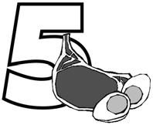
Name ............................................................ Klasse ............. Datum ......................
Fleisch und Eier

2. Arbeitsblatt Fleisch & Eier

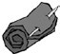 Blick in die Fleischtheke (Teil 2)
- Schaue dir die folgenden einzelnen Fleischstücke genau an und beschreibe, was du siehst. Suche dir in der Fleischertheke noch zwei weitere Fleischstücke aus und be­ schreibe diese ebenfalls.

Fleischart | Farbe | Fettanteil | Sehnenanteil | sonstiges
Rumpsteak
Schweineschnitzel
Schweinekotelett
Schweinehackfleisch
Rinderhackfleisch
Hühnerbrust
Rinderbraten
Schweinefilet
Beinscheibe vom Rind

- Welche Wurstsorten hat der Metzger im Angebot?

- Hausaufgabe:
  - Finde anhand einer Nährwerttabelle (oder im Internet unter www.naehrwertrech­ ner.de) heraus, welchen Fettgehalt die einzelnen Wurstsorten, die du beim Metzger gesehen hast, haben. Gib den Fett­ und den Energiegehalt jeweils pro 100 Gramm und pro Scheibe/Portion (30 Gramm) für mindestens drei Wurstsorten an.

Wurstsorte | Fettgehalte/100g | Energiegehalt/100g | Fettgehalt/Scheibe | Energiegehalt/Scheibe

  - Welche Wurstsorte enthält am meisten Fett, welche ist besonders fettarm?

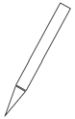
Hessisches Ministerium für Umwelt, Klimaschutz, Landwirtschaft und Verbraucherschutz Werkstatt Ernährung 19

